**สาระสำคัญของโครงการ**

อ้างอิงข้อมูลจากการศึกษาโดยสมาคมโรคไตพบว่า ปัจจุบันมีคนไทยที่ป่วยเป็นโรคไตเป็นจำนวนตัวเลขสูงถึงหลักล้านคน แต่คนที่เข้ารับการฟอกไตกลับมีจำนวนไม่ถึงหนึ่งแสนคน [1] อันเนื่องมาจากลักษณะอาการของโรคไตที่เป็นภัยเงียบ ในช่วงเริ่มต้นจะไม่แสดงอาการผิดปกติใดๆ หากไม่เข้ารับการตรวจที่โรงพยาบาล ก็ทราบได้ยากว่าตนเองเป็นโรคไต โดยอาการของโรคไตจะเริ่มแสดงออกมาหลังจากที่มีอาการผิดปกติไประยะหนึ่ง หลังจากนั้นผู้คนที่ป่วยเป็นโรคไตจึงจะเริ่มรู้สึกได้ว่าตนเองเป็นโรคไต โดยทุกปีผู้คนจะมีอัตราป่วยและอัตราตายจากโรคไตเพิ่มขึ้น ดังรูปที่ 1

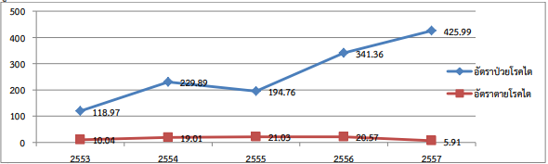

รูปที่ 1 อัตราป่วย อัตราตาย โรคไตเรื้อรังต่อแสนประชากร จังหวัดกำแพงเพชร ปี 2553-2557 [2]

โรคไตเป็นโรคที่พบบ่อยและเป็นปัญหาทางสาธารณสุขที่สำคัญของประเทศไทย เนื่องจากเป็นโรคที่อันตรายร้ายแรงถึงชีวิตหากไม่ได้รับการดูแลรักษาอย่างถูกต้องและเหมาะสม และเป็นโรคเรื้อรังที่ไม่สามารถรักษาให้หายขาดได้ อีกทั้งยังมีค่าใช้จ่ายในการรักษาสูงมาก ผู้ป่วยโรคไตจึงต้องได้รับการรักษาอย่างต่อเนื่องและมีการติดตามผลการรักษาอย่างใกล้ชิด เมื่อผู้ป่วยพบว่าตนเองเป็นโรคไต ควรจะมีการดูแลรักษาสุขภาพของตนเองอย่างเหมาะสมตามคำแนะนำของแพทย์ ซึ่งจะมีข้อจำกัดหรือข้อห้ามที่ละเอียดอ่อนมากมาย ไม่ว่าจะเป็น การเลือกกินอาหาร การดื่มน้ำ ปริมาณสารอาหารที่เหมาะสมที่ควรได้รับในแต่ละวัน การงดสูบบุหรี่และแอลกอฮอล์ การออกกำลังกายและการผักผ่อนให้เพียงพอ โดยผู้ป่วยที่ต้องปฏิบัติตามข้อจำกัดเหล่านี้อย่างเคร่ดครัดมักจะเกิดปัญหาการลืม เช่น การลืมรับประทานยาตามเวลา ลืมว่าวันนี้ดื่มน้ำไปปริมาณเท่าไรแล้ว รับประทานโปรตีนมากเกินไปหรือไม่ ออกกำลังกายไปแล้วกี่นาที หรือไม่ทราบว่าอาหารที่ได้รับประทานไปมีปริมาณสารอาหารต่างๆ เท่าไร โดยปัญหาต่างๆ เหล่านี้จะส่งผลให้อาการของโรคไตแย่ลง

ในปัจจุบัน ประเทศไทยมีแอปพลิเคชันต่างๆ มากมายที่เข้ามาอำนวยความสะดวกสำหรับผู้ป่วยโรคไตเพื่อช่วยในการดูแลรักษาสุขภาพ อาทิเช่น ซีเคดีรักษ์ไต (CKD รักษ์ไต) ซึ่งเป็นแอปพลิเคชันบนโทรศัพท์มือถือสำหรับวิเคราะห์เก็บข้อมูลสุขภาพทางไตต่างๆ อีจีเอฟอาร์แคลคูเลเตอร์ (eGFR Calculator) เป็นเว็บแอปพลิเคชันที่ทำการคำนวณหาการทำงานของไตหรืออัตราการกรองของไต โดยใช้น้ำหนัก เพศ อายุ และค่าที่ได้จากการเจาะเลือดมาคำนวณ เพื่อวิเคราะห์การเสื่อมของไต ฟู้ดไออีท (FoodiEat) เป็นแอปพลิเคชันบนโทรศัพท์มือถือที่สามารถบันทึกและวิเคราะห์พฤติกรรมการบริโภคอาหารและการออกกำลังกายสำหรับคนรักสุขภาพฟู้ดช้อยส์ (FoodChoice) เป็นแอปพลิเคชันบนโทรศัพท์มือถือ ที่ให้ความรู้ทางด้านโภชนาการ เมื่อแสกนบาร์โค้ดจากผลิตภัณฑ์ ข้อมูลบนฉลากโภชนาการจะถูกแสดงในรูปแบบที่สามารถเข้าใจได้ง่ายพร้อมคำแนะนำสำหรับผู้ป่วยโรคต่างๆ รวมไปถึงผลงานของนักศึกษามหาวิทยาลัยสงขลานครินทร์ภาควิชาวิศวกรรมคอมพิวเตอร์ที่เคยทำเป็นโครงการระบบข้อมูลสุขภาพส่วนบุคคลสำหรับผู้ป่วยฟอกไต ซึ่งเป็นแอปพลิเคชันที่สามารถวิเคราะห์และให้คำแนะนำด้านสุขภาพแก่ผู้ป่วยได้ ไม่ว่าจะเป็นเรื่องการรับประทานอาหาร การออกกำลังกาย รวมไปถึงการแสดงวันเวลาในการพบแพทย์ตามเวลานัดหมาย โดยข้อมูลต่างๆ จะแสดงผลออกมาในรูปแบบของรูปภาพ ตัวเลขและตัวอักษร ดังรูปที่ 2

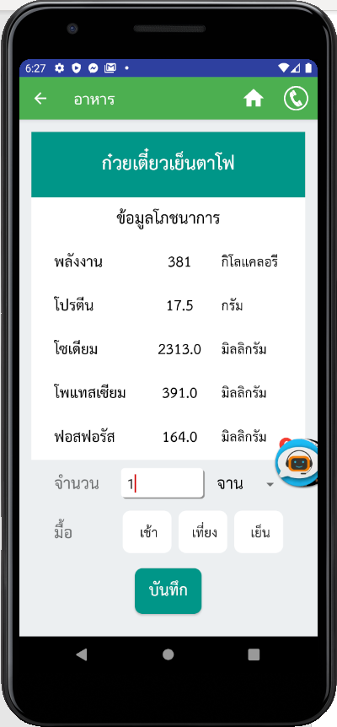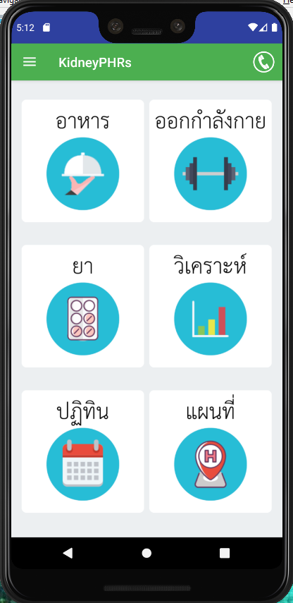

รูปที่ 2 หน้าจอแสดงผลแอปพลิเคชันของนักศึกษาภาควิชาวิศวกรรมคอมพิวเตอร์ [3]

ซึ่งจากกลุ่มตัวอย่างของแอปพลิเคชันต่างๆ ที่มีอยู่ในปัจจุบัน รวมไปถึงแอปพลิเคชันที่เป็นผลงานของนักศึกษาภาควิชาวิศวกรรมคอมพิวเตอร์ที่กล่าวมาข้างต้น จะเห็นได้ว่าแอปพลิเคชันต่างๆ เหล่านี้ ยังขาดในเรื่องของปฏิสัมพันธ์การโต้ตอบระหว่างแอปพลิเคชันกับผู้ป่วย ซึ่งถือเป็นเรื่องสำคัญ เนื่องจากผู้ป่วยส่วนใหญ่เป็นผู้สูงอายุที่ไม่สามารถทำความเข้าใจเกี่ยวกับการใช้งานแอปพลิเคชัน หรืออาจจะมีข้อสงสัยต่างๆ เกี่ยวกับเรื่องอื่นๆ ที่ไม่ได้ระบุภายในแอปพลิเคชัน เช่น อาหารที่กำลังจะรับประทานมีสัดส่วนของสารอาหารต่างๆ ปริมาณเท่าไร ซึ่งไม่สามารถถามใครได้ ณ เวลานั้น

ทางผู้จัดทำจึงได้เล็งเห็นความสำคัญที่จะนำความสามารถต่างๆ ของผลงานแอปพลิเคชันของรุ่นพี่นักศึกษาภาควิชาวิศวกรรมคอมพิวเตอร์ที่เคยมีมาก่อนหน้านี้ มาประยุกต์รวบรวม แล้วสร้างเป็นฟีเจอร์ (Feature) เสริมที่มีระบบแชทบอทสำหรับดูแลผู้ป่วยโรคไต เข้าไปเป็นส่วนหนึ่งของโมบายแอปพลิเคชันดั้งเดิม โดยจัดเก็บข้อมูลการแชทต่างๆ ผ่านแอปพลิเคชันเมสเซนเจอร์และไลน์ ซึ่งเป็นแชทแอปพลิเคชันยอดนิยมของคนไทย ที่มีผู้ใช้งานมากมายในปัจจุบัน เพื่อใช้ในการวิเคราะห์ แสดงผล พร้อมให้คำแนะนำแก่ผู้ป่วย ในรูปแบบของแชทบอท ที่สามารถทำการโต้ตอบกับผู้ป่วยได้ มีระบบรองรับคำถามเบื้องต้นเพื่อทำการตอบคำถามของผู้ป่วย พร้อมสามารถเลือกชื่ออาหารที่กำลังจะรับประทานจากฐานข้อมูลด้านโภชนาการที่มีรายการอาหารไทยมากมายภายในแอปพลิเคชัน เพื่อแสดงสัดส่วนปริมาณสารอาหารของรายการอาหารนั้นๆ ทำให้ผู้ป่วยสามารถตัดสินใจเองได้ว่า ควรรับประทานอาหารนั้นหรือไม่ เสมือนกับการที่ผู้ป่วยได้พูดคุยกับคนจริงๆ ที่เป็นผู้คอยให้คำแนะนำต่างๆ เกี่ยวกับเรื่องการดูแลสุขภาพได้อย่างถูกต้องและเหมาะสม

**Keywords:** Mobile-application, Chatbot, Health care, Kidney disease, Personal Health Record

**หลักการและเหตุผล**

จากการศึกษาข้อมูลที่เกี่ยวข้องกับการพัฒนาแอปพลิเคชันสำหรับผู้ป่วยโรคไตบนระบบปฏิบัติการแอนดรอยด์ (Android) ข้อมูลที่นำมาประกอบการพัฒนาระบบ ได้แก่ ข้อมูลที่เกี่ยวข้องกับกลไกการทำงานของแชทบอท ข้อมูลที่เกี่ยวข้องกับโภชนาการ ข้อมูลที่เกี่ยวกับระบบข้อมูลสุขภาพส่วนบุคคลสำหรับผู้ป่วยฟอกไต เครื่องมือที่ใช้ และแอปพลิเคชันเกี่ยวกับโรคไตและโภชนาการที่มีอยู่ในปัจจุบัน ซึ่งมีรายละเอียดดังนี้

## **กลไกการทำงานของแชทบอท**

บอท (Bot) นั้นเปรียบเสมือนผู้ช่วยในการใช้งานบริการใดบริการหนึ่ง ย่อมาจากคำว่า โรบอท (Robot) ซึ่งมันทำหน้าที่แทนเจ้าของบริการนั้นๆ แต่ในที่นี้จะกล่าวถึง แชทบอท (Chatbot) [4]

แชทบอท [5] ก็คือ โปรแกรมคอมพิวเตอร์ชนิดหนึ่ง ที่มีไว้สื่อสารโดยการสนทนากับมนุษย์ เพื่อประโยชน์ไม่ทางใดก็ทางหนึ่ง จากที่กล่าวมาข้างต้นผู้คนส่วนใหญ่อาจจะคิดว่าแชทบอทสามารถตอบได้หมดทุกคำถาม แต่ในความเป็นจริงแชทบอทไม่ได้มีประสิทธิภาพสูงขนาดนั้น เพราะการคุยกับแชทบอท คือการที่มนุษย์ใช้ภาษามนุษย์คุยกับภาษาโปรแกรมมิ่ง (Programming Language) โดยที่ระบบแชทบอท จะแบ่งออกเป็น 2 แบบหลักๆ ที่พบบ่อย แบบแรกคือแบบที่ถูกกำหนดด้วยกฎต่างๆ (Based on rules) กับแบบที่มีเอไอ (AI) หรือปัญญาประดิษฐ์ (Artificial Intelligence) คือใช้ส่วนการเรียนรู้ของเครื่อง (Machine learning) เข้ามาช่วย

ซึ่งแบบที่ใช้กฎ (Based on rules) นั้น ถ้าอยากให้แชทบอทของเราเก่ง อาจจะต้องสร้างกฎไว้ให้หลายๆ ข้อ เพื่อให้ครอบคลุมหลายๆ เคสและตรงตามเป้าหมายที่เราต้องการให้แชทเป็น เพราะแชทบอทแบบนี้จะสามารถโต้ตอบได้เฉพาะคำสั่งที่เราได้สร้างขึ้นไว้ตามกฎของเราเท่านั้น หากผู้ใช้ตอบกลับในบางคำสั่งที่เราไม่ได้เตรียมไว้ ตัวแชทบอทเองก็อาจไม่เข้าใจว่าผู้ใช้ต้องการอะไร

ส่วนแบบที่ใช้เอไอนั้นจะมีความยากในการทำมากกว่า เพราะอาจจะต้องมีการนำการประมวลผลภาษาธรรมชาติ (Natural Language Processing) หรือเอ็นแอลพี (NLP) และการทำความเข้าใจภาษาธรรมชาติ (Natural Language Understanding) หรือเอ็นแอลยู (NLU) มาใช้ เพื่อช่วยให้แชทบอทเข้าใจภาษามนุษย์ รูปประโยค ความหมายที่มนุษย์ต้องการสื่อได้ดีขึ้น ซึ่งปัจจุบันมีบริษัทใหญ่ๆ ที่ได้พัฒนาเทคโนโลยีเอ็นแอลพี-เอ็นแอลยู (NLP-NLU) ไม่ว่าจะเป็นไอบีเอ็ม (IBM) ไมโครซอฟท์ (Microsoft) กูเกิล หรือแม้กระทั่งเฟซบุ๊ก (Facebook) เอง

แชทบอทนั้นทำหน้าที่ [4] เป็นตัวแทนในการสื่อสารกับผู้ใช้งานหรือลูกค้าด้วย ในอดีตพนักงานอาจจะต้องตอบคำถามลูกค้าในปริมาณมาก คำถามซ้ำๆ เดิมๆ หรืออาจจะตอบไม่ทันทำให้เสียลูกค้าไป นั่นจึงเป็นที่มาของ แชทบอท ที่จะมาช่วยตอบคำถามหรือพูดคุยแทนเรา ทั้งนี้แชทบอทยังเป็นโปรแกรมที่สามารถตอบสนองกับผู้ใช้ด้วยภาษาได้ โปรแกรมที่เราเห็นโดยทั่วไปปกติจะมียูไอ (UI) หรือยูเซอร์อินเตอร์เฟส (User Interface) เป็นหน้าตาของโปรแกรมที่ผู้ใช้งานสามารถมองเห็นได้ คือ มีปุ่ม (Button) มีกล่องข้อความ (Text box) มีรายการเลือกแบบดึงลง (Dropdown) หรืออื่นๆ แต่แชทบอทนั้นจะรวมทุกสิ่งทุกอย่างไว้เข้าด้วยกันหมดโดยใช้ภาษาเป็นยูไอ ที่เป็นแบบนอน-ยูไอ (Non-UI) คือ ไม่มีหน้าตาของโปรแกรม มีแค่ข้อความตัวอักษรหรือเสียงที่สื่อสารโต้ตอบกันจนได้ผลลัพธ์หรือปลายทางเหมือนกันกับโปรแกรมที่มียูไอปกติ เช่น แชทบอทที่คำนวณเรื่องการรีไฟแนนซ์ (Refinance) หรือแชทบอทที่สามารถให้อาหารแมวที่บ้านผ่านไอโอที (IoT)

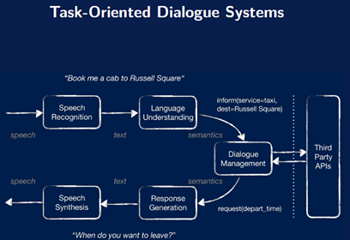

รูปที่ 3 ขั้นตอนการทำงานของระบบแชทบอท [6]

หลักการเหล่านี้ถูกนำมาสร้างเป็นแชทบอทแบบที่ใช้กฎร่วมกับเอไอ เพื่อให้ระบบแชทบอทมีประสิทธิภาพ ขั้นตอนการทำงานของระบบ แสดงในรูปที่ 3 คือ เริ่มต้นด้วยการรับข้อความเสียงจากผู้ใช้แล้วทำการจดจำเสียง แล้วทำการแปลงเสียงเป็นข้อความตัวอักษร หรืออาจจะรับข้อความตัวอักษรจากการพิมพ์ปกติก็ได้ ทำความเข้าใจเพื่อหาความหมายแล้วจัดการตอบกลับบทสนทนา โดยอาจจะมีการใช้เอพีไอ (API) ต่างๆ เพื่อขอการเข้าถึงข้อมูลที่จำเป็นในการตอบกลับข้อความของเอพีไอ นั้นๆ ได้ หลังจากนั้นทำการสร้างข้อความตอบกลับขึ้นแล้วแปลงเป็นเสียงเพื่อส่งกลับไปตอบยังผู้ใช้งาน

โดยปกติแอปพลิเคชันจะมีฟังก์ชันการตอบกลับคำถามโดยเบื้องต้นที่ผู้ป่วยมักจะถามอยู่แล้ว ร่วมกับการใช้งานเอพีไอช่วยในการตอบกลับ แต่หากคำถามนั้นๆ ระบบไม่สามารถเข้าใจหรือตีความได้ ก็จะมีคำตอบเริ่มต้นที่ตอบกลับไปโดยอัตโนมัติ (Default Fallback Intent) [7] ในกรณีที่ประโยคนั้นๆ ไม่ตกกรณีเงื่อนไขใดๆ ที่ได้ทำการโปรแกรมไว้

## **ข้อมูลที่เกี่ยวกับโภชนาการ**

ผู้ป่วยโรคไตควรดูแลในเรื่องของอาหารการกินอย่างเหมาะสม เพื่อไม่ให้อาการแย่ลง โดยแบ่งการรับประทานอาหารของผู้ป่วยออกเป็น 2 ประเภท [8]

ประเภทที่ 1 คือ สำหรับผู้ป่วยโรคไตที่ยังไม่แสดงอาการผิดปกติมาก โดยควรรับประทานอาหารไม่เค็มจัดจนเกินไป และรับประทานผลไม้ได้พอสมควร ระวังในเรื่องของน้ำหนักตัวที่เพิ่มเร็ว รับประทานอาหารโปรตีนต่ำ จะช่วยทำให้ของเสียในร่างกายลดน้อยลง แต่ก็ไม่ควรน้อยจนเกินไป เพราะอาจส่งผลให้ขาดสารอาหารได้ โดยเลือกโปรตีนคุณภาพดี หลีกเลี่ยงเนื้อแดง ดื่มน้ำตามปกติ 1.5-2.0 ลิตร (L) ต่อ 1 วัน

ประเภทที่ 2 คือ สำหรับผู้ป่วยโรคไตที่มีอาการผิดปกติปานกลางไปจนถึงระดับสูง โดยควรหลีกเลี่ยงเนื้อสัตว์ ถั่ว เครื่องดื่มสีดำ ผลไม้ธาตุโปแตสเซียม (K) เช่น มะม่วง ทุเรียน ลิ้นจี่ ขนุน ลำไย เงาะ เพราะถ้าเกิดธาตุโปแตสเซียมในร่างกายมากเกินไป อาจส่งผลให้หัวใจของผู้ป่วยเต้นไม่สม่ำเสมอ หรือหยุดเต้นได้ในทันที ดื่มน้ำไม่เกิน 0.5 ลิตร ต่อ 1 วัน เนื่องจาก ร่างกายไม่ค่อยมีเหงื่อและปัสสาวะน้อยอยู่แล้ว

ในเรื่องของสัดส่วนของปริมาณสารอาหารต่างๆ ที่ผู้ป่วยโรคไตควรได้รับอย่างเหมาะสมในแต่ละวัน [9] มีดังนี้

ตารางที่ 2.1 ปริมาณสารอาหารที่ผู้ป่วยโรคไตควรได้รับต่อวัน

|  |  |
| --- | --- |
| **สารอาหาร** | **ปริมาณที่ควรได้รับต่อวัน** |
| พลังงาน | 30-35 กิโลแคลอรี่ (kcal) คูณด้วย น้ำหนักตัว (kg) |
| โปรตีน (Protein) | 1.1-1.4 กรัม (g) คูณด้วย น้ำหนักตัว |
| โปแตสเซียม (K) | 2000-3000 มิลลิกรัม (mg) |
| ฟอสฟอรัส (P) | 800-1000 มิลลิกรัม |
| โซเดียม (Na) | ไม่เกิน 2000 มิลลิกรัม |
| แป้ง | เลือกแป้งปลอดโปรตีน |
| ไขมัน | เลี่ยงน้ำมันที่มีไขมันอิ่มตัวสูง |

ข้อห้ามสำคัญของผู้ป่วยโรคไต คือ ไม่ควรดื่มน้ำเกลือแร่ [8] เนื่องจากผู้ป่วยโรคไต มีสารเกลือแร่บางชนิดคั่งอยู่ในร่างกายเป็นจำนวนมากอยู่แล้ว ซึ่งอาจทำให้เกลือแร่สูงมากเกินไป ส่งผลให้เป็นอันตรายถึงชีวิต

## **ข้อมูลที่เกี่ยวกับการดูแลผู้ป่วยโรคไตเบื้องต้น**

ผู้ป่วยโรคไตควรได้รับการดูแลอย่างถูกต้องและเหมาะสม ซึ่งเราสามารถดูแลผู้ป่วยโรคไตได้เบื้องต้น ดังนี้ [10]

* ญาติ ผู้ดูแล และผู้ป่วยควรแจ้งแพทย์และเภสัชกรทุกครั้งถึงรายการยา รวมทั้งวิตามิน อาหารเสริม สมุนไพร ที่ผู้ป่วยได้รับในปัจจุบัน
* หากเจ็บป่วยผู้ป่วยโรคไตไม่ควรซื้อยารับประทานเอง ควรปรึกษาแพทย์ทุกครั้ง
* แจ้งแพทย์ถึงความผิดปกติต่างๆ ที่เกิดขึ้น เช่น คลื่นไส้ อาเจียน เบื่ออาหาร น้ำหนักตัวเพิ่ม ขาบวม หายใจลำบาก หัวใจเต้นผิดปกติ ปวดเมื่อยกล้ามเนื้อ ตะคริว แขน-ขาชา ไม่มีแรง คันตามผิวหนัง กลั้นปัสสาวะไม่อยู่ ปัสสาวะบ่อย ปัสสาวะขัด

## **ข้อมูลที่เกี่ยวกับการออกกำลังกาย**

ผู้ป่วยโรคเรื้อรังหลายท่านอาจรู้สึกว่าตนเจ็บป่วยเกินกว่าที่จะออกกำลังกายได้ ซึ่งเป็นความเชื่อที่ผิด เพราะการออกกำลังกายเป็นสิ่งจำเป็นต่อทุกคน หากไม่ออกกำลังกายจะส่งผลให้กล้ามเนื้อและหัวใจอ่อนกำลังลง อีกทั้งข้อต่อต่างๆ จะไม่แข็งแรง ดังนั้นการออกกำลังกายจะช่วยให้สุขภาพโดยรวมกลับมาแข็งแรงอีกครั้ง [10]

**ความสำคัญของการออกกำลังกาย**

* + - ช่วยให้หัวใจแข็งแรงและลดความเสี่ยงต่อการเกิดโรคหัวใจ
    - เพิ่มระดับของ hematocrit และ hemoglobin ซึ่งเป็นสิ่งจำเป็นในการนำออกซิเจนไปเลี้ยงส่วนต่างๆ ของร่างกาย
    - ช่วยควบคุมระดับน้ำตาลในเลือด
    - ลดความดันโลหิต
    - ลดปริมาณคอเลสเตอรอลและไตรกลีเซอไรด์
    - ลดความตึงเครียด

**คำแนะนำในการออกกำลังกาย**

ควรเลือกการออกกำลังกายที่ชอบและสะดวกที่จะทำอย่างต่อเนื่อง เช่น การออกกำลังกายในร่ม การเดิน ว่ายน้ำ หรือปั่นจักรยาน ควรออกกำลังกายอย่างน้อย 3 วันต่อสัปดาห์ ในสัปดาห์แรก คุณควรใช้เวลาเพียง 5 นาทีต่อวัน จากนั้นเพิ่มเวลาขึ้นอีก 2-3 นาทีในสัปดาห์ต่อๆ ไป จนกระทั่งสามารถออกกำลังกายได้ประมาณครึ่งชั่วโมงต่อวัน สำหรับผู้ที่ต้องการควบคุมน้ำหนักควรเดินให้นานขึ้นกว่าเดิมอย่างน้อย 20-30 นาที ทั้งนี้ควรปรึกษาแพทย์ก่อนเริ่มต้นการออกกำลังกาย เพื่อให้การออกกำลังกายเป็นไปอย่างถูกต้องและเหมาะสมกับร่างกายของตนเองมากที่สุด

**อย่าออกกำลังกาย หากคุณมีอาการดังต่อไปนี้**

* มีไข้
* อากาศร้อนและมีความชื้นสูง
* มีปัญหาเกี่ยวกับกระดูกและข้อต่อ

**หยุดออกกำลังกายทันที หากรู้สึกดังต่อไปนี้**

* เหนื่อยล้าเป็นอย่างมาก
* หายใจไม่ทัน
* เจ็บหน้าอก
* หัวใจเต้นเร็วผิดปกติหรือไม่เป็นจังหวะ
* คลื่นไส้
* เป็นตะคริว

## **ข้อมูลที่เกี่ยวกับการรับประทานยา**

คนทั่วไปมักเข้าใจว่ายาในกลุ่ม OTC (Over-the-Counter Drugs) หรือยาที่สามารถหาซื้อได้ตามร้านยาเพื่อบรรเทาอาการไม่สบายเบื้องต้น [10] เช่น ยาแก้ไอ ยาลดไข้ ยาลดน้ำมูก ยาแก้ปวดเมื่อย ยาระบายแก้ท้องผูก ยาแก้ท้องเสีย วิตามิน อาหารเสริม รวมถึงยาจีนและสมุนไพรต่างๆ เป็นยาที่ปลอดภัยเนื่องจากสามารถหาซื้อได้เองโดยไม่ต้องมีใบสั่งยา แต่ในความจริงแล้วยาเหล่านี้อาจสะสมในร่างกาย หรือทำให้เกิดอันตรายต่อไตในผู้ที่มีโรคไตได้

* + **ยาแก้ปวดลดอักเสบ** โดยเฉพาะกลุ่มยาต้านการอักเสบที่ไม่ใช่สเตียรอยด์ หรือที่เรียกกันว่า NSAIDs เช่น ไอบูโพรเฟน (Ibuprofen) เมเฟนามิค แอซิด (Mefenamic Acid) นาพร็อกเซน (Naproxen) ไพร็อกซิแคม (Piroxicam) มีล็อกซิแคม (Meloxicam) ไดโคลฟีแนค (Diclofenac) เซเลโคซิบ (Celecoxib) อิโทริค็อกซิบ (Etoricoxib) เป็นต้น ยามีผลทำให้เลือดไปเลี้ยงไตลดลง ผู้ป่วยโรคไตจึงไม่ควรใช้ยากลุ่มนี้
  + **ยาที่มีส่วนประกอบของโซเดียม ยาที่ต้องละลายน้ำ หรือวิตามินอื่นๆ** เช่น ยาแอสไพรินชนิดเม็ดฟู่ วิตามินที่แพทย์ไม่ได้สั่งให้รับประทาน อาจทำให้ร่างกายมีภาวะโซเดียม น้ำ และเกลือแร่เกินในร่างกาย
  + **ยาน้ำแก้ไอ ยาน้ำแก้ปวดท้อง** ส่วนใหญ่มักมีส่วนผสมของสมุนไพร หากรับประทานต่อเนื่องเป็นเวลานานอาจเกิดการสะสมของโพแทสเซียม
  + **ยาระบายหรือยาลดกรดที่มีอะลูมิเนียมและแมกนีเซียม** อาจทำให้เกิดการสะสมของเกลือแร่ในร่างกาย เนื่องจากไตไม่สามารถนำเอาเกลือแร่เหล่านี้ออกจากร่างกายได้ตามปกติ
  + **ยาระบายหรือยาสวนทวาร** ทำให้ร่างกายสูญเสียน้ำและเกิดการสะสมของฟอสเฟต
  + **อาหารเสริมต่างๆ** มักมีส่วนประกอบของโพแทสเซียมและแมกนีเซียมซึ่งทำให้เกิดการสะสมในร่างกายได้
  + **สมุนไพร** เช่น สารสกัดใบแปะก๊วย (Ginko biloba) โสม (Ginseng) กระเทียม (garlic) ส่งผลต่อการแข็งตัวของเลือด อาจทำให้เกิดเลือดออกบริเวณเส้นเลือดที่ต่อกับเครื่องฟอกเลือดได้ง่าย ยาระบายที่มีส่วนผสมของสมุนไพรอิสพากูห์ล่าฮัสค์ (Ispaghula Husk) อาจทำให้มีการสะสมของโพแทสเซียมได้

ทั้งนี้ ผู้ป่วยโรคไตควรหลีกเลี่ยงสมุนไพร (ทั้งในรูปแบบแคปซูล ยาน้ำ ชาชง) ยาแผนโบราณ ยาจีนต่างๆ เนื่องจากทำให้โพแทสเซียมในเลือดสูง รวมทั้งยังไม่มีการศึกษาที่ยืนยันถึงประสิทธิภาพที่ชัดเจนในการชะลอการเสื่อมของไต ความไม่สม่ำเสมอของปริมาณสารที่สกัดได้ การปนเปื้อนของสารระหว่างกระบวนการสกัด เช่น ปรอท เชื้อรา อาจเกิดอันตรายต่อไตอย่างรุนแรงได้

## **ระบบข้อมูลสุขภาพส่วนบุคคลสำหรับผู้ป่วยฟอกไต**

เป็นระบบเดิมในโมบายแอปพลิเคชันบนระบบปฏิบัติการแอนดรอยด์ ที่เป็นต้นแบบของโครงการต่อยอดชุดนี้ เป็นแอปพลิเคชันที่สามารถจัดเก็บและแสดงผลข้อมูลสุขภาพส่วนบุคคลของผู้ป่วยฟอกไตได้ ดังรูปที่ 4 ซึ่งสามารถแสดงผลข้อมูลของผู้ป่วยฟอกไตได้ เช่น ชื่อ วันเกิด เพศ น้ำหนักและส่วนสูง เป็นต้น

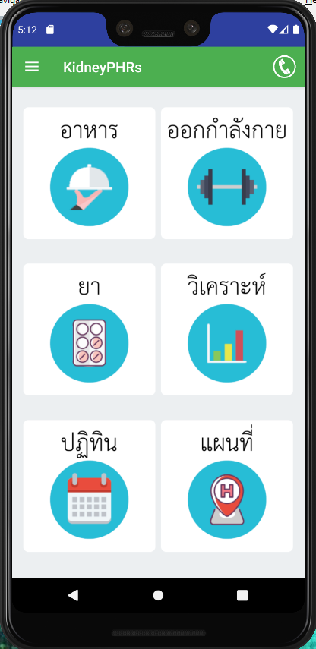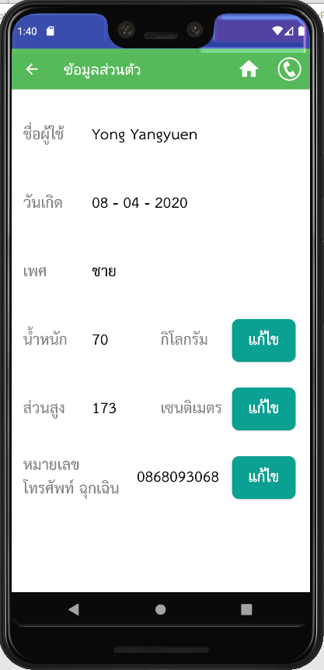

รูปที่ 4 ภาพการจัดเก็บและแสดงผลข้อมูลสุขภาพส่วนบุคคลของผู้ป่วยฟอกไต

โดยในหน้าเมนูหลักจะมีฟังก์ชันการทำงานต่างๆ ให้เลือกใช้ ยกตัวอย่างเช่น การวิเคราะห์โภชนาการอาหารจากรายการอาหารที่ต้องการ โดยจะสามารถบันทึกได้ว่า ในแต่ละวัน ผู้ป่วยได้รับสารอาหารต่างๆ ไปทั้งหมดเท่าไร ดังรูปที่ 5

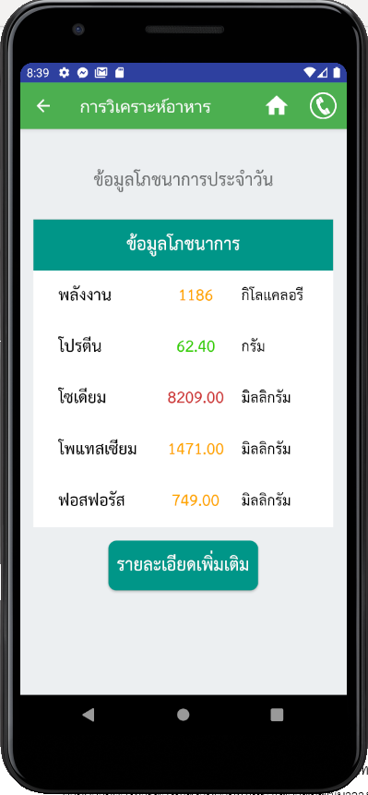

รูปที่ 5 ภาพการแสดงและจัดเก็บข้อมูลโภชนาการอาหาร

## **แอปพลิเคชันเกี่ยวกับโรคไตและโภชนาการที่มีอยู่ในปัจจุบัน**

**CKD รักษ์ไต**

ซีเคดีรักษ์ไต เป็นแอปพลิเคชันบนโทรศัพท์มือถือสำหรับวิเคราะห์เก็บข้อมูลสุขภาพทางไตต่างๆ ดังรูปที่ 6 แต่รูปแบบของการแสดงผลมักแสดงออกในรูปแบบของกราฟ ส่งผลให้ผู้ป่วยส่วนใหญ่ที่เป็นผู้สูงอายุไม่สามารถทำความเข้าใจกราฟต่างๆ เหล่านั้นได้

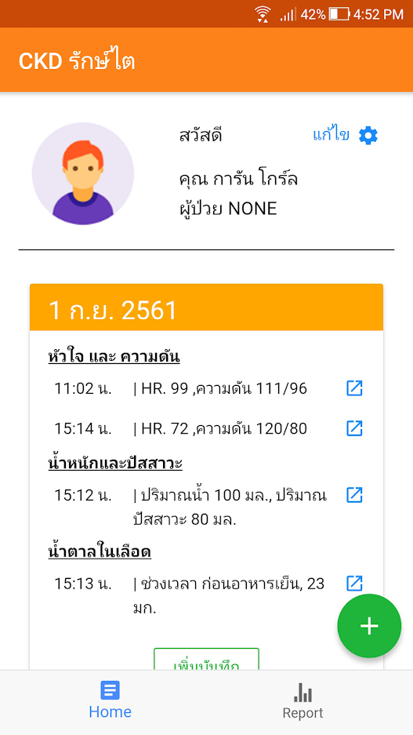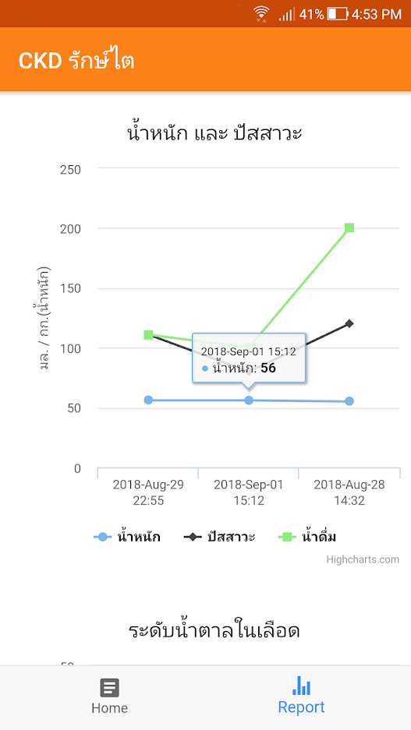

รูปที่ 6 หน้าจอแสดงผลของแอปพลิเคชันซีเคดีรักษ์ไต (CKD รักษ์ไต)

**eGFR Calculator**

อีจีเอฟอาร์แคลคูเลเตอร์ เป็นเว็บแอปพลิเคชันที่ทำการคำนวณหาการทำงานของไตหรืออัตราการกรองของไต ดังรูปที่ 7 โดยใช้น้ำหนัก เพศ อายุ และค่าที่ได้จากการเจาะเลือดมาคำนวณ เพื่อวิเคราะห์การเสื่อมของไต แต่เนื่องจากเป็นเว็บแอปพลิเคชันที่เป็นภาษาอังกฤษ จึงทำให้คนไทยใช้งานยากและไม่สะดวก

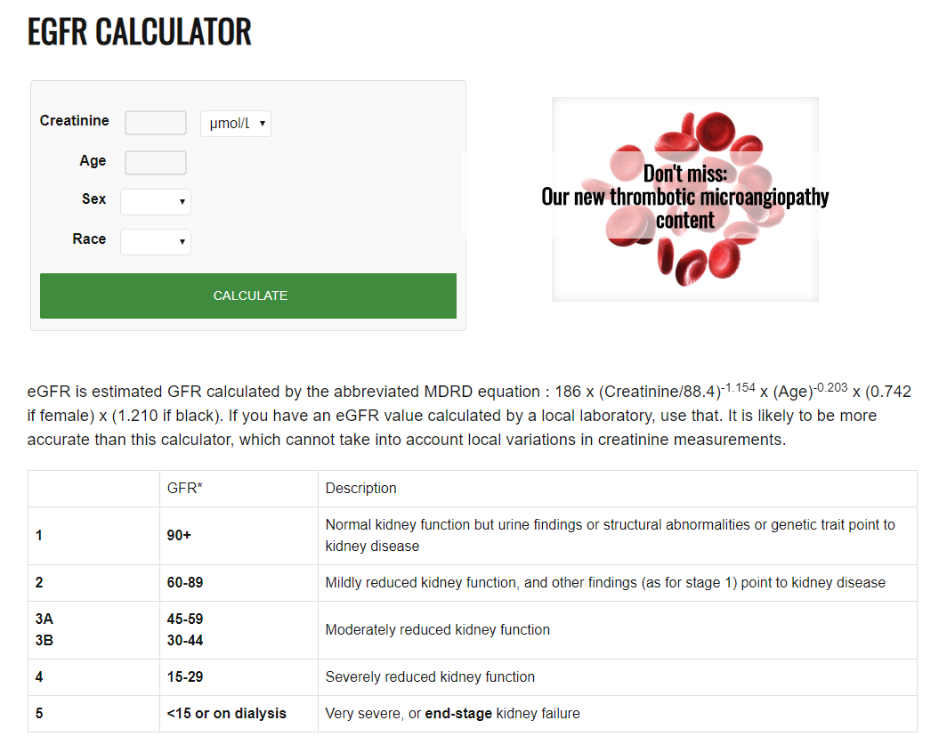

รูปที่ 7 หน้าจอแสดงผลของแอปพลิเคชันอีจีเอฟอาร์แคลคูเลเตอร์ (eGFR Calculator)

**FoodiEat**

ฟู้ดไออีท เป็นแอปพลิเคชันบนโทรศัพท์มือถือที่สามารถบันทึกและวิเคราะห์พฤติกรรมการบริโภคอาหารและการออกกำลังกาย สำหรับคนรักสุขภาพ ดังรูปที่ 8 แต่ยังมีอีกหลายๆ เมนู และอีกหลายๆ กิจกรรมการออกกำลังกาย ที่ยังไม่มีในระบบฐานข้อมูล

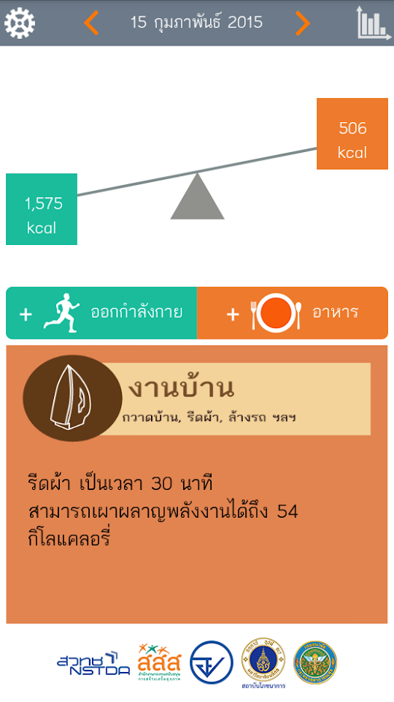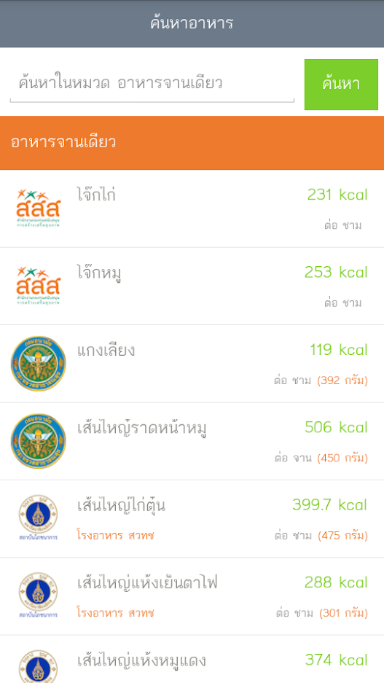

รูปที่ 8 หน้าจอแสดงผลของแอปพลิเคชันฟู้ดไออีท (FoodiEat)

**FoodChoice**

ฟู้ดช้อยส์ เป็นแอปพลิเคชันบนโทรศัพท์มือถือ ที่ให้ความรู้ทางด้านโภชนาการ เมื่อสแกนบาร์โค้ดจากผลิตภัณฑ์ ข้อมูลบนฉลากโภชนาการจะถูกแสดงในรูปแบบที่สามารถเข้าใจได้ง่ายพร้อมคำแนะนำสำหรับผู้ป่วยโรคต่างๆ ดังรูปที่ 9 แต่ก็ยังมีอีกหลายๆ เมนู ที่ยังไม่มีในระบบเช่นกัน

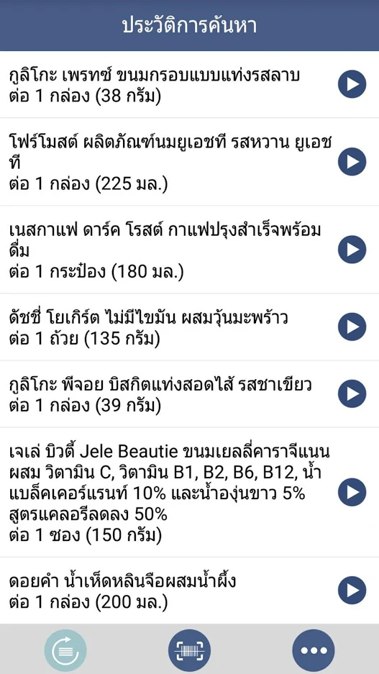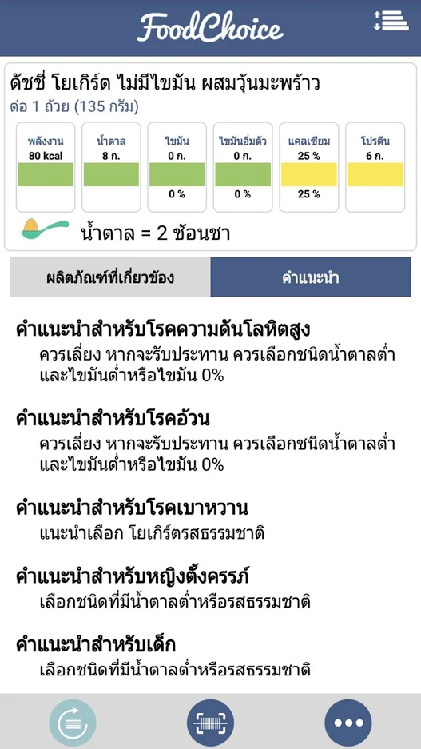

รูปที่ 9 หน้าจอแสดงผลของแอปพลิเคชันฟู้ดช้อยส์ (FoodChoice)

**แคลอรี่ ไดอารี่**

“แคลอรี่ ไดอารี่” เป็นแอปพลิเคชันที่ใช้สำหรับการบันทึกปริมาณแคลอรี่ที่คุณบริโภค ดังรูปที่ 10 โดยแอปจะแนะนำจำนวนแคลอรี่ที่คุณควรบริโภคต่อวัน เพื่อให้ได้น้ำหนักตามเป้าหมาย และคุณสามารถค้นหาจำนวนแคลอรี่จากรายการอาหารไทยและต่างประเทศได้มากมาย พร้อมตัวการ์ตูนน่ารัก ที่ช่วยเพิ่มรอยยิ้มและความสนุกสนานให้การไดเอทของคุณไม่น่าเบื่ออีกต่อไป แต่ยังมีข้อจำกัดในส่วนของฟีเจอร์ต่างๆ ที่จำเป็น ซึ่งมีค่าใช้จ่ายในการใช้งานเป็นแบบรายเดือน

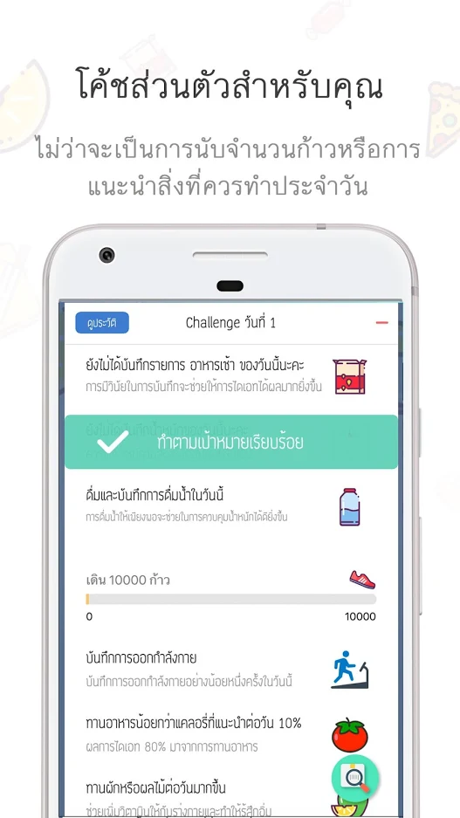 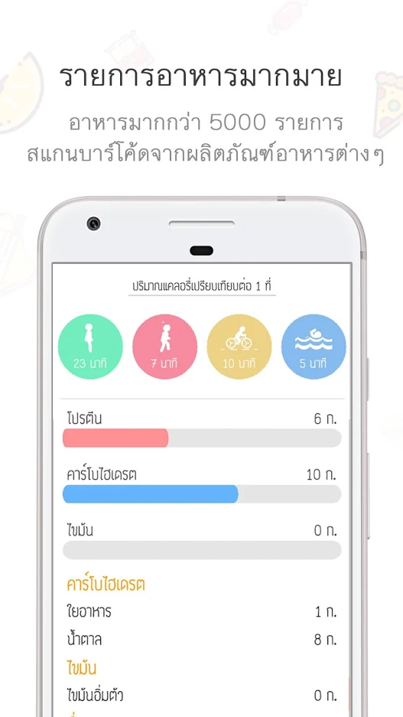

รูปที่ 10 หน้าจอแสดงผลของแอปพลิเคชันแคลอรี่ ไดอารี่

**วัตถุประสงค์**

1. ออกแบบและพัฒนาระบบโต้ตอบอัตโนมัติแชทบอทสำหรับดูแลผู้ป่วยโรคไต
2. ทดสอบประสิทธิภาพด้านความพึงพอใจของระบบแชทบอทที่พัฒนาขึ้น โดยใช้ผู้ป่วยจริงในการทดสอบ

**ปัญหาหรือประโยชน์ที่เป็นเหตุผลให้ควรพัฒนาโปรแกรม**

**ปัญหา**

1. ผู้ป่วยโรคไตไม่สามารถทำความเข้าใจการใช้งานแอปพลิเคชันดูแลผู้ป่วยโรคไตได้ด้วยตนเอง
2. ผู้ป่วยโรคไตมีคำถามเกี่ยวกับโรคไตที่ไม่สามารถถามใครได้ ณ เวลานั้น
3. ผู้ป่วยโรคไตไม่สามารถทราบได้ว่า อาหารที่ตนรับประทานมีปริมาณสารอาหารต่างๆ เท่าไร
4. ผู้ป่วยโรคไตลืมเวลารับประทานยา หรือเวลานัดพบแพทย์

**ประโยชน์**

1. ผู้ป่วยโรคไตสามารถถามวิธีการใช้งานแอปพลิเคชันจากแชทบอทได้
2. ผู้ป่วยโรคไตสามารถถามคำถามแชทบอทเกี่ยวกับโรคไตได้
3. ผู้ป่วยโรคไตสามารถถามข้อมูลโภชนาการของอาหารต่างๆ จากแชทบอทได้
4. แชทบอทสามารถแจ้งเตือนเวลารับประทานยา หรือเวลานัดพบแพทย์แก่ผู้ป่วยโรคไตได้

**เป้าหมายและขอบเขตของโครงการ**

**เป้าหมายของโครงการ**

1. แอปพลิเคชันดั้งเดิมมีปุ่มสำหรับเชื่อมโยงไปยังแอปพลิเคชันไลน์และเมสเซนเจอร์
2. แชทบอทสามารถทำงานร่วมกับแอปพลิเคชันไลน์
3. แชทบอทสามารถทำงานร่วมกับแอปพลิเคชันเมสเซนเจอร์
4. แชทบอทสามารถตอบคำถามทั่วไปได้
5. แชทบอทสามารถตอบคำถามเกี่ยวกับโรคไตได้
6. แชทบอทสามารถแสดงโภชนาการอาหารที่ผู้ใช้ต้องการได้
7. แชทบอทสามารถแสดงข้อมูลการรับประทานยาสำหรับผู้ป่วยโรคไตที่ผู้ใช้ต้องการได้
8. แชทบอทสามารถให้คำแนะนำในเรื่องการออกกำลังกายสำหรับผู้ป่วยโรคไตได้

**ขอบเขตของโครงการ**

1. แชทบอทที่พัฒนาให้คำแนะนำเฉพาะเรื่องโรคไต โภชนาการอาหาร ยา การดื่มน้ำและการออกกำลังกายอย่างเหมาะสมสำหรับผู้ป่วยโรคไตเท่านั้น
2. แชทบอทที่พัฒนาสามารถโต้ตอบกับผู้ใช้ด้วยข้อความและเสียง
3. แชทบอทที่พัฒนาไม่สามารถตอบคำถามที่ไม่เกี่ยวข้องกับโรคไตได้
4. แชทบอทที่พัฒนาสามารถวิเคราะห์และแสดงสัดส่วนของปริมาณสารอาหารจากรายการอาหารที่ผู้ใช้เลือก
5. อุปกรณ์ที่ใช้ต้องใช้ระบบปฏิบัติการแอนดรอยด์ เวอร์ชัน 4.0.3 ขึ้นไป
6. อุปกรณ์ที่ใช้ต้องรองรับการใช้งานระบบแจ้งเตือนโดยวิธี Push Notification
7. อุปกรณ์ที่ใช้ต้องรองรับระบบ UTF-8 เพื่อการใช้งานภาษาไทย
8. ผู้ใช้งานต้องมีบัญชีผู้ใช้กูเกิล (Google) เพื่อใช้งานฟังก์ชันปฏิทิน
9. อุปกรณ์ที่ใช้ต้องเชื่อมต่อเครือข่ายอินเตอร์เน็ตเพื่อใช้งานปฏิทินและวิเคราะห์โภชนาการ
10. อุปกรณ์ที่ใช้ต้องติดตั้งแอปพลิเคชันกูเกิลคาเลนดาร์ (Google Calendar) เพื่อใช้งานฟังก์ชันปฏิทิน
11. อุปกรณ์ที่ใช้ต้องติดตั้งแอปพลิเคชันเมสเซนเจอร์หรือไลน์ เพื่อใช้งานระบบแชทบอท

**รายละเอียดของการพัฒนา**

**เนื้อเรื่องย่อ**

ระบบแชทบอทสามารถรับข้อความจากเสียงและตัวอักษรได้จากการที่ผู้ใช้พูดหรือพิมพ์ข้อความลงไป ผ่านอุปกรณ์โทรศัพท์มือถือ ส่งข้อมูลผ่านเครือข่ายอินเตอร์เน็ตโดยใช้แอคเซสพอยต์ (Access Point) หรือเอพี (AP) เมื่อข้อความจากผู้ใช้ถูกส่ง ระบบจะทำการตรวจสอบและวิเคราะห์ผลข้อความร่วมกับการใช้งานเอพีไอ (API) เพื่อหาคำตอบที่เหมาะสมจากเซิร์ฟเวอร์ฐานข้อมูล (Database Server) เพื่อจะตอบกลับไปยังผู้ใช้ ดังรูปที่ 11

รูปที่ 11 ภาพรวมการทำงานของระบบ

โดยจะทำการสร้างปุ่มเพื่อเพิ่มระบบแชทบอทเข้าไปในแอปพลิเคชันเดิมที่มีอยู่บนระบบปฏิบัติการแอนดรอยด์ ซึ่งจะได้เป็น User Interface ที่มีปุ่มสำหรับพูดคุยกับแชทบอท เมื่อกดปุ่มคุยกับแชทบอท จะมีปุ่มอีกสองปุ่มให้เลือกว่าจะคุยผ่านแอปพลิเคชันใด โดยจะสามารถเลือกได้ทั้งแอปพลิเคชันไลน์และเมสเซนเจอร์ ดังรูปที่ 12

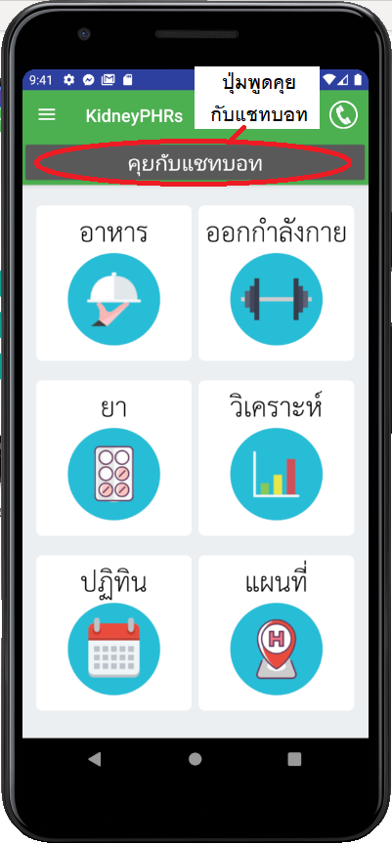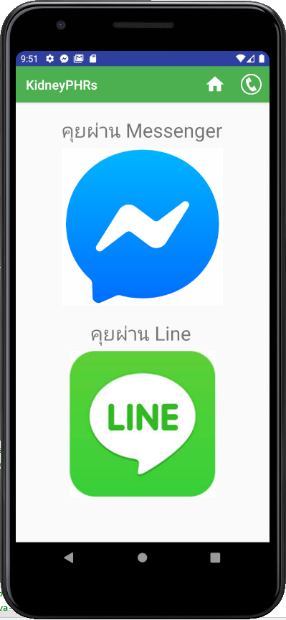

รูปที่ 12 User Interface ของแอปพลิเคชันที่ทำการเพิ่มปุ่มแล้ว

## **Use case diagram ของระบบ**

Use case 1: ผู้ใช้สามารถทำการแชทกับระบบแชทบอทได้

Use case 2: ผู้ใช้สามารถทำการแชทด้วยข้อความเสียงกับระบบแชทบอทได้

Use case 3: ผู้ใช้สามารถค้นหาและเลือกชื่ออาหารจากรายการอาหารทั้งหมดได้

Use case 4: ผู้ใช้สามารถค้นหาและเลือกชื่อยาจากรายการยาทั้งหมดได้

Use case 5: ผู้ใช้สามารถเปิด-ปิด การแจ้งเตือนต่างๆ ของระบบได้

Use case 6: ผู้ใช้สามารถรับการแจ้งเตือนต่างๆ จากระบบได้

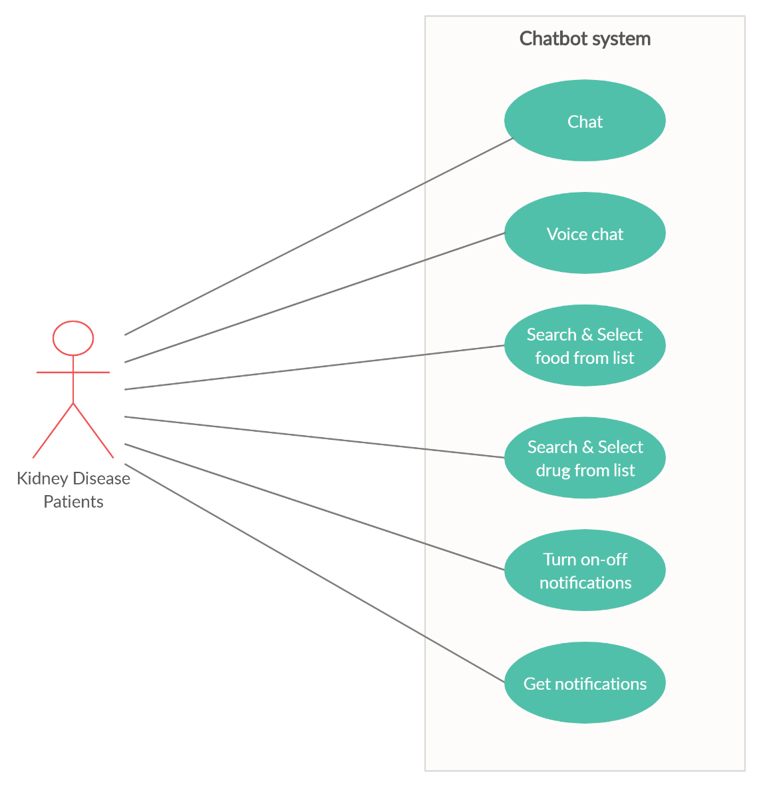

รูปที่ 13 Use case diagram ของระบบ

## **Mock-up ของระบบ**

## **ผู้ใช้สามารถแชทกับระบบแชทบอทได้**

ผู้ใช้สามารถพิมพ์ข้อความเพื่อสื่อสารกับแชทบอทได้ เมื่อผู้ใช้ต้องการส่งข้อความ ให้กดปุ่มส่งข้อความด้านขวามือ ข้อความจะถูกส่งไปยังแชทบอท จากนั้นรอการตอบกลับจากแชทบอท โดยเมื่อแชทบอทได้รับข้อความจากผู้ใช้ จะทำการตรวจสอบว่า ข้อความที่ผู้ใช้ส่งมาตรงกับเจตนาใดจากเจตนาทั้งหมดที่ได้ทำการฝึกแชทบอทไว้ จากนั้นจึงตอบกลับผู้ใช้ให้ตรงตามเจตนานั้นๆ ดังรูปที่ 14

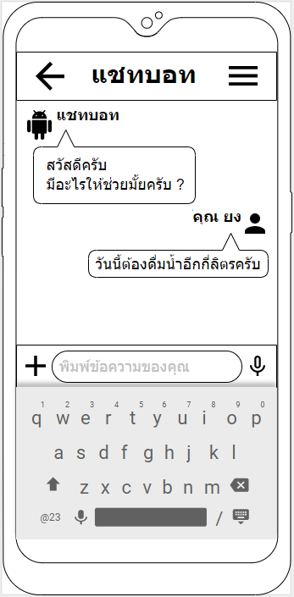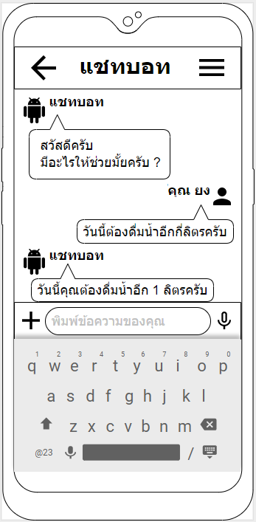

รูปที่ 14 Mock-up ของระบบ ผู้ใช้สามารถแชทกับระบบแชทบอทได้

#### **ผู้ใช้สามารถแชทด้วยข้อความเสียงกับระบบแชทบอทได้**

ผู้ใช้สามารถส่งข้อความด้วยเสียงได้ โดยการกดปุ่มไมโครโฟนที่อยู่ด้านขวามือ จากนั้นกดปุ่มไมโครโฟนที่ขึ้นมาอยู่ด้านล่างค้างไว้ เพื่อพูดด้วยเสียง เมื่อพูดจบแล้วจึงปล่อย จากนั้นระบบจะทำการแปลงเสียงเป็นข้อความตัวอักษรให้อัตโนมัติ ดังรูปที่ 15

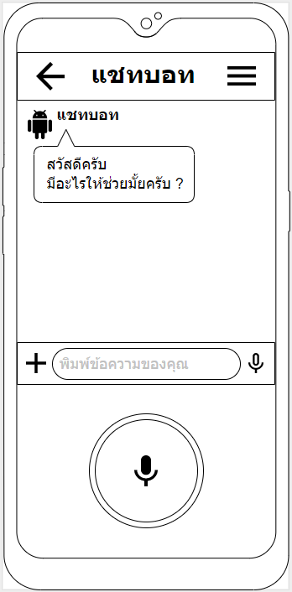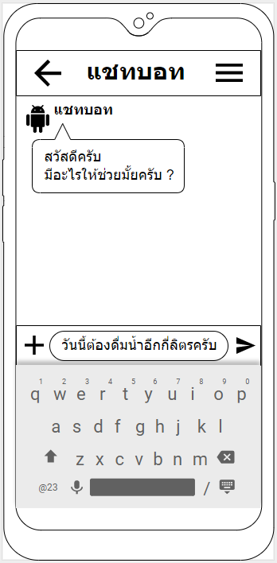

รูปที่ 15 Mock-up ของระบบ ผู้ใช้สามารถแชทด้วยข้อความเสียงกับระบบแชทบอทได้

#### **ผู้ใช้สามารถค้นหาและเลือกชื่ออาหารจากรายการอาหารทั้งหมดได้**

ผู้ใช้สามารถค้นหาและเลือกรายการอาหารทั้งหมดที่มีอยู่ในระบบแชทบอทได้ เมื่อผู้ใช้เลือกรายการอาหารที่ต้องการได้แล้ว ระบบจะทำการส่งรายการอาหารนั้นเป็นข้อความไปยังแชทบอทโดยอัตโนมัติ จากนั้น แชทบอทจะส่งข้อมูลโภชนาการของอาหารนั้น กลับมายังผู้ใช้ในรูปแบบของข้อความ ทำให้ผู้ใช้สามารถเห็นได้ว่า อาหารเมนูนั้นมีปริมาณสารอาหารต่างๆ เท่าไร ดังรูปที่ 16

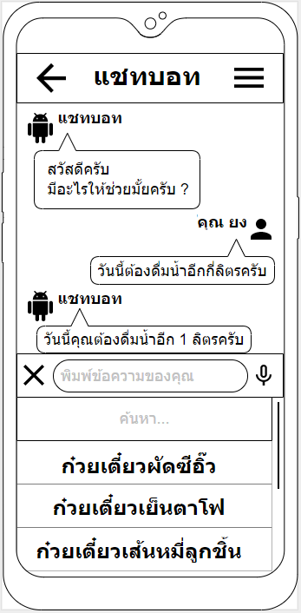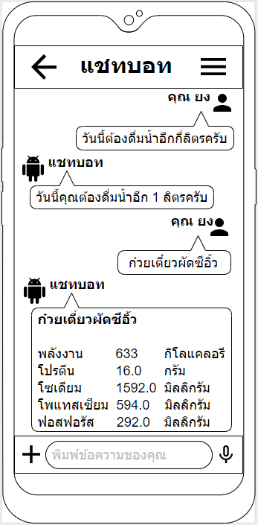

รูปที่ 16 Mock-up ของระบบ ผู้ใช้สามารถค้นหาและเลือกชื่ออาหารจากรายการอาหารทั้งหมดได้

#### **ผู้ใช้สามารถค้นหาและเลือกชื่อยาจากรายการยาทั้งหมดได้**

ผู้ใช้สามารถค้นหาและเลือกรายการยาทั้งหมดที่มีอยู่ในระบบแชทบอทได้ เมื่อผู้ใช้เลือกรายการยาที่ต้องการได้แล้ว ระบบจะทำการส่งรายการยานั้นเป็นข้อความไปยังแชทบอทโดยอัตโนมัติ จากนั้น แชทบอทจะส่งข้อมูลของยานั้น กลับมายังผู้ใช้ในรูปแบบของข้อความ ทำให้ผู้ใช้สามารถเห็นได้ว่า ยาชนิดนั้นควรรับประทานครั้งละกี่เม็ด และควรรับประทานก่อนหรือหลังอาหารมื้อใดบ้าง ดังรูปที่ 17

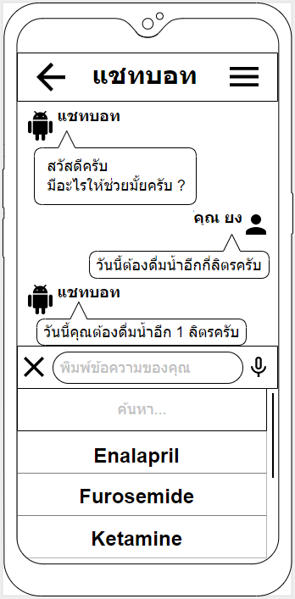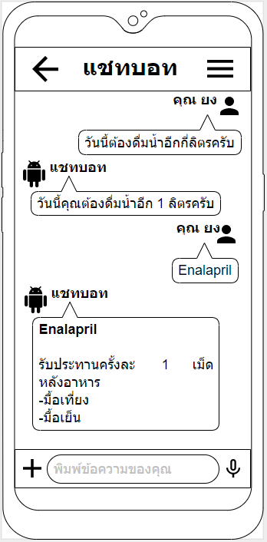

รูปที่ 17 Mock-up ของระบบ ผู้ใช้สามารถค้นหาและเลือกชื่อยาจากรายการยาทั้งหมดได้

#### **ผู้ใช้สามารถเปิด-ปิด การแจ้งเตือนต่างๆ ของระบบได้**

ผู้ใช้สามารถตั้งค่าเปิด-ปิดการแจ้งเตือนจากแชทบอทได้ตลอดเวลาหากผู้ใช้ไม่ต้องการรับการแจ้งเตือนจากแชทบอท ดังรูปที่ 18

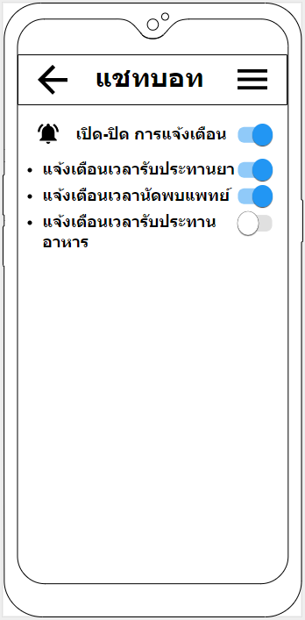

รูปที่ 18 Mock-up ของระบบ ผู้ใช้สามารถเปิด-ปิด การแจ้งเตือนต่างๆ ของระบบได้

#### **ผู้ใช้สามารถรับการแจ้งเตือนต่างๆ จากระบบได้**

ผู้ใช้สามารถรับการแจ้งเตือนต่างๆ จากระบบแชทบอทได้ โดยแชทบอทจะส่งข้อความแจ้งเตือนผู้ใช้ เกี่ยวกับการแจ้งเวลานัดหมาย หรือเวลารับประทานยาที่ผู้ใช้ต้องการได้ เพื่อป้องกันปัญหาการลืมนัดพบแพทย์และการลืมรับประทานยาของผู้ป่วยโรคไต ดังรูปที่ 19

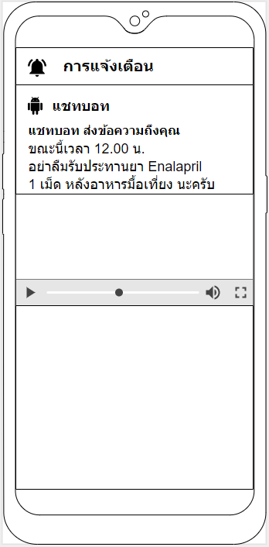

รูปที่ 19 Mock-up ของระบบ ผู้ใช้สามารถรับการแจ้งเตือนต่างๆ จากระบบได้

## **เทคนิคหรือเทคโนโลยีที่ใช้**

**Dialogflow**

ไดอะล็อกโฟลว์ (Dialogflow) [11] คือแพลตฟอร์ม (Platform) สำหรับใช้เพื่อสร้างแชทบอทของกูเกิล ที่ใช้การเรียนรู้ของเครื่อง (Machine Learning) ด้านการประมวลผลภาษาธรรมชาติ (Natural Language Processing) มาช่วยในการทำความเข้าใจถึงเจตนาความต้องการ (Intent) และสิ่งที่ต้องการ (Entity) ในประโยคสนทนาของผู้ใช้งาน และตอบคำถามตามความต้องการของผู้ใช้งานตามกฎหรือโฟลว์ที่ผู้พัฒนาวางเอาไว้ ซึ่งไดอะล็อกโฟลว์จะช่วยเพิ่มความยืดหยุ่นของประโยคที่แชทบอทรับมา ว่าไม่จำเป็นต้องตรงตามเงื่อนไข แบบตามกฎ (Rule based) ครบถ้วน ก็สามารถเข้าใจถึงความต้องการของผู้ใช้งานได้

**ระบบปฏิบัติการแอนดรอยด์**

ระบบปฏิบัติการแอนดรอยด์ (Android) [12] เป็นระบบปฏิบัติการแบบเปิดเผยซอฟต์แวร์ต้นฉบับ (Open Source) โดยบริษัทกูเกิล (Google Inc.) ซึ่งระบบปฏิบัติการแอนดรอยด์มีโครงสร้างของสถาปัตยกรรม (Architecture) ดังแสดงในรูปที่ 20 โดยเครื่องมือที่ใช้ในการพัฒนาแอปพลิเคชันบนระบบปฏิบัติการแอนดรอยด์มีดังนี้

* Android Studio [13] เป็น IDE (Integrated Development Environment) ซึ่งจัดเตรียมเครื่องมือสำหรับใช้พัฒนาแอปพลิเคชันบนระบบปฏิบัติการแอนดรอยด์ได้อย่างสะดวก
* Android Software Development Kit (Android SDK) [14] เป็นชุดของไลบรารีสำหรับการสร้าง รันและดีบักแอปพลิเคชันแอนดรอยด์ อีกทั้งยังมีเครื่องมือจำลองการทำงานของแอปพลิเคชัน บนโทรศัพท์หรือแท็บเล็ต

รูปที่ 20 โครงสร้างของสถาปัตยกรรมแอนดรอยด์ [15]

**Nutrition Analysis API**

Nutrition Analysis API [16] ใช้สำหรับทำการประมวลผลภาษาธรรมชาติ เพื่อตีความหมายของข้อมูลที่รับเข้ามาเป็นข้อความจากรายการอาหาร แล้วทำการวิเคราะห์เพื่อหาข้อมูลที่ตรงกันในฐานข้อมูล แสดงออกมาเป็นสัดส่วนของปริมาณสารอาหารของรายการอาหารนั้นตามหลักโภชนาการ เช่น จำนวนแคลอรี่ ปริมาณโปรตีน ไขมัน คาร์โบไฮเดรต น้ำตาล และโซเดียม

**Google Calendar API**

Google Calendar API [17] มีข้อดีคือ เป็นชุดของเอพีไอสำหรับเรียกใช้งานปฏิทินออนไลน์ในการพัฒนาแอปพลิเคชันโดยรองรับทั้งระบบปฏิบัติการแอนดรอยด์และไอโอเอส (iOS)

**LINE Developers**

ไลน์สำหรับผู้พัฒนา (LINE Developers) เป็นเว็บไซต์ของทางไลน์ ที่รวบรวมเครื่องมือที่จำเป็นในการพัฒนาแอปพลิเคชันที่เชื่อมต่อผ่านไลน์

**Facebook for Developers**

เฟสบุ๊กสำหรับผู้พัฒนา (Facebook for Developers) เป็นเว็บไซต์ของทางเฟสบุ๊กที่รวบรวมเครื่องมือที่จำเป็นในการพัฒนาแอปพลิเคชันที่เชื่อมต่อผ่านเฟสบุ๊ก

**OAuth**

OAuth (Open Authorization) [18] เป็นมาตราฐานที่แอปพลิเคชัน จะใช้ติดต่อกับเครื่อง Client ในรูปแบบของการเข้าระบบ ผ่านตัวแทนที่ปลอดภัย ที่ใช้สำหรับการกำหนดสิทธิ์ให้แอปพลิเคชันหนึ่งสามารถร้องขอทรัพยากรของผู้ใช้จากแอปพลิเคชันหนึ่งได้โดยที่แอปพลิเคชันนั้นไม่จำเป็นต้องทราบรหัสผ่านของผู้ใช้

## **เครื่องมือที่ใช้ในการพัฒนา**

1. Android Studio: โปรแกรมสำหรับพัฒนาโมบายแอปพลิเคชันบนระบบปฏิบัติการแอนดรอยด์
2. Java: ภาษาที่ใช้สำหรับเขียนโปรแกรมในโปรแกรม Android Studio
3. Dialogflow: แพลตฟอร์มที่ใช้สำหรับทำแชทบอท
4. LINE: แอปพลิเคชันสำหรับทำงานร่วมกับแชทบอท
5. LINE Developers: เว็บไซต์สำหรับนักพัฒนาบนแอปพลิเคชันไลน์
6. Facebook: แอปพลิเคชันสำหรับสร้างเพจเพื่อรองรับการทำแชทบอท
7. Messenger: แอปพลิเคชันสำหรับทำงานร่วมกับแชทบอท
8. Facebook for Developers: เว็บไซต์สำหรับนักพัฒนาบนแอปพลิเคชันเมสเซนเจอร์

## **รายละเอียดโปรแกรมที่จะพัฒนา**

## **ปุ่มเชื่อมโยงไปยังแชทบอท**

* + - Input/Output Specification

ผู้ใช้ทำการกดปุ่มพูดคุยกับแชทบอท ผลลัพธ์เป็นการเชื่อมโยงไปยังหน้าถัดไปเพื่อให้ผู้ใช้เลือกว่าจะคุยกับแชทบอทผ่านแอปพลิเคชันใด โดยมีให้เลือกทั้งหมด 2 แอปพลิเคชัน คือ ไลน์และเมสเซนเจอร์

* + - Functional Specification

แอปพลิเคชันสามารถประมวลผลได้ว่าผู้ใช้เลือกที่จะคุยกับแชทบอทผ่านแอปพลิเคชันใด จากนั้นจึงเชื่อมโยงไปยังแชทบอทบนแอปพลิเคชันนั้น

* + - โครงสร้างของซอฟต์แวร์ (Design)
* หน้าหลักของแอปพลิเคชัน
* หน้าเลือกคุยกับแชทบอทผ่านแอปพลิเคชัน
* หน้าแชทบอทบนแอปพลิเคชันเมสเซนเจอร์
* หน้าแชทบอทบนแอปพลิเคชันไลน์

## **การตอบคำถามเรื่องทั่วไปของแชทบอท**

* + - Input/Output Specification

ผู้ใช้ทำการพิมพ์ข้อความเพื่อถามเรื่องทั่วไปกับแชทบอท ผลลัพธ์เป็นการตอบกลับจากแชทบอทให้ตรงกับคำถามทั่วไปที่ผู้ใช้ถามเข้ามา

* + - Functional Specification

แชทบอทสามารถประมวลผลได้ว่าเรื่องทั่วไปที่ผู้ใช้ถามเข้ามา ตรงกับเจตนาใดจากข้อมูลเจตนาเรื่องทั่วไปทั้งหมดที่แชทบอทได้รับการสอนไว้ จากนั้นจึงตอบกลับไปยังผู้ใช้ให้ตรงกับเจตนานั้น

## **การตอบคำถามเรื่องทั่วไปเกี่ยวกับโรคไตของแชทบอท**

* + - Input/Output Specification

ผู้ใช้ทำการพิมพ์ข้อความเพื่อถามเรื่องทั่วไปเกี่ยวกับโรคไตกับแชทบอท ผลลัพธ์เป็นการตอบกลับจากแชทบอทให้ตรงกับคำถามทั่วไปเกี่ยวกับโรคไตที่ผู้ใช้ถามเข้ามา

* + - Functional Specification

แชทบอทสามารถประมวลผลได้ว่าเรื่องทั่วไปเกี่ยวกับโรคไตที่ผู้ใช้ถามเข้ามา ตรงกับเจตนาใดจากข้อมูลเจตนาเรื่องทั่วไปเกี่ยวกับโรคไตทั้งหมดที่แชทบอทได้รับการสอนไว้ จากนั้นจึงตอบกลับไปยังผู้ใช้ให้ตรงกับเจตนานั้น

## **การตอบคำถามเรื่องโภชนาการอาหารของแชทบอท**

* + - Input/Output Specification

ผู้ใช้ทำการพิมพ์ข้อความเพื่อถามเรื่องโภชนาการอาหารกับแชทบอท ผลลัพธ์เป็นการตอบกลับจากแชทบอทให้ตรงกับคำถามโภชนาการอาหารที่ผู้ใช้ถามเข้ามา

* + - Functional Specification

แชทบอทสามารถประมวลผลได้ว่าเรื่องโภชนาการอาหารที่ผู้ใช้ถามเข้ามา ตรงกับเจตนาใดจากข้อมูลเจตนาเรื่องโภชนาการอาหารทั้งหมดที่แชทบอทได้รับการสอนไว้ จากนั้นจึงตอบกลับไปยังผู้ใช้ให้ตรงกับเจตนานั้น

## **การตอบคำถามเรื่องยาสำหรับผู้ป่วยโรคไตของแชทบอท**

* + - Input/Output Specification

ผู้ใช้ทำการพิมพ์ข้อความเพื่อถามเรื่องยาสำหรับผู้ป่วยโรคไตกับแชทบอท ผลลัพธ์เป็นการตอบกลับจากแชทบอทให้ตรงกับคำถามเรื่องยาสำหรับผู้ป่วยโรคไตที่ผู้ใช้ถามเข้ามา

* + - Functional Specification

แชทบอทสามารถประมวลผลได้ว่าเรื่องยาสำหรับผู้ป่วยโรคไตที่ผู้ใช้ถามเข้ามา ตรงกับเจตนาใดจากข้อมูลเจตนาเรื่องยาสำหรับผู้ป่วยโรคไตทั้งหมดที่แชทบอทได้รับการสอนไว้ จากนั้นจึงตอบกลับไปยังผู้ใช้ให้ตรงกับเจตนานั้น

## **การตอบคำถามเรื่องการออกกำลังกายสำหรับผู้ป่วยโรคไตของแชทบอท**

* + - Input/Output Specification

ผู้ใช้ทำการพิมพ์ข้อความเพื่อถามเรื่องการออกกำลังกายสำหรับผู้ป่วยโรคไตกับแชทบอท ผลลัพธ์เป็นการตอบกลับจากแชทบอทให้ตรงกับคำถามเรื่องการออกกำลังกายสำหรับผู้ป่วยโรคไตที่ผู้ใช้ถามเข้ามา

* + - Functional Specification

แชทบอทสามารถประมวลผลได้ว่าเรื่องการออกกำลังกายสำหรับผู้ป่วยโรคไตที่ผู้ใช้ถามเข้ามา ตรงกับเจตนาใดจากข้อมูลเจตนาเรื่องการออกกำลังกายสำหรับผู้ป่วยโรคไตทั้งหมดที่แชทบอทได้รับการสอนไว้ จากนั้นจึงตอบกลับไปยังผู้ใช้ให้ตรงกับเจตนานั้น

## **ขอบเขตและข้อจำกัดของโปรแกรมที่พัฒนา**

**ขอบเขต**

1. แชทบอทที่พัฒนาสามารถตอบคำถามเรื่องโรคไต โภชนาการอาหาร ยา การดื่มน้ำและการออกกำลังกายอย่างเหมาะสมสำหรับผู้ป่วยโรคไต
2. แชทบอทที่พัฒนาสามารถโต้ตอบกับผู้ใช้ด้วยข้อความและเสียง
3. แชทบอทที่พัฒนาสามารถวิเคราะห์และแสดงสัดส่วนของปริมาณสารอาหารจากรายการอาหารที่ผู้ใช้เลือก

**ข้อจำกัด**

1. แชทบอทที่พัฒนาไม่สามารถตอบคำถามเรื่องโรคไต โภชนาการอาหาร ยา การดื่มน้ำและการออกกำลังกายอย่างเหมาะสมสำหรับผู้ป่วยโรคไตได้ครบทุกคำถามที่ผู้ใช้ถามเข้ามา
2. แชทบอทที่พัฒนาไม่สามารถโต้ตอบกับผู้ใช้ด้วยข้อความและเสียงหากข้อความหรือเสียงไม่ถูกต้องหรือไม่ชัดเจน
3. แชทบอทที่พัฒนาไม่สามารถวิเคราะห์และแสดงสัดส่วนของปริมาณสารอาหารจากรายการอาหารที่ผู้ใช้เลือก หากรายการอาหารนั้นไม่มีข้อมูลอยู่ในแชทบอท

**บรรณานุกรม**

[1] "โรคไตและการดูแลรักษาตัว," theworldmedicalcenter.com, [Online]. Available: http://theworldmedicalcen ter.com/th/new_site/health_article/detail/?page=โรคไตและการดูแลรักษาตัว. [Accessed 12 January 2020].

[2] "อัตราป่วยและอัตราตายโรคไตเรื้อรัง," theworldmedicalcenter.com, [Online]. Available: http://kpo.moph. go.th/webkpo/meeting_monthly/2557_09/SP_255709_for_Academic.pdf. [Accessed 26 January 2020].

[3] L. Losuvalna, S. Vasupongayya, “Personal Health Records: A case study of Kidney Disease Patients” (Jan 2017),ICEIC 2017 International Conference on Electronics, Information, and Communication, 2017.1, 11 – 14 Jan 2017, Phuket, Thailand, pp. 353- 356.

[4] "Chatbot กับ Machine Learning," medium.com, [Online]. Available: https://medium.com/@chatchitsanu pothisakha/chatbot-กับ-machine-learning-part-1-introduction-46cde551a4ce. [Accessed 25 January 2020].

[5] "Chatbot คืออะไร," medium.com, [Online]. Available: https://medium.com/@igroomgrim/chatbot-คืออะไร -ดียังไง-มารู้กันใน-10-นาที-3e6165dd34b8. [Accessed 25 January 2020].

[6] "Dialogue Management," polyai.com, [Online]. Available: http://www.polyai.com/wp-content/uploads/ 2019/09/naacl2018_tutorial.pdf?fbclid=IwAR0nuZ1Ph2EfNYJjZfoGKngWylvFoyw71GdyIoLFs3aMMwPqvPJc2gP6RRk. [Accessed 25 January 2020].

[7] "จำลองสถานการณ์ ทำ Chatbot มาตอบลูกค้า," tangerine.co.th, [Online]. Available: https://www.tangerine. co.th/google-cloud/จำลองสถานการณ์-ทำ-chatbot-มาตอบ/. [Accessed 25 January 2020].

[8] "ถนอมไต ในหน้าร้อน," si.mahidol.ac.th, [Online]. Available: https://www.si.mahidol.ac.th/sidoctor/e-pl/ar ticledetail.asp?id=811&fbclid=IwAR2MM7IhoFHRFyoAXXaID4P1_Wz6xtt8aGIAXch8Ubgh0ykOW4M9lr1pcHI. [Accessed 12 January 2020].

[9] "โภชนาการในผู้ป่วยโรคไตเรื้อรัง," sriphat.med.cmu.ac.th, [Online]. Available: http://sriphat.med.cmu.ac.th/ th/knowledge-403?fbclid=IwAR31F0jSDWIdli7IqMdwKFmLU4jQyehFlXmGBNE9yc88OH0rBb1wsEsz2JM. [Accessed 12 January 2020].

[10] "การดูแลสุขภาพโรคไตเรื้อรัง," bumrungrad.com, [Online]. Available: https://www.bumrungrad.com/th/tre

atments/ckd-care-chronic-disease. [Accessed 25 April 2020].

[11] "สร้าง LINE Chatbot ด้วย Dialogflow, Python, และ Firebase ง่ายมากๆ!!!," https://medium.com/, [Online]. Available: https://is.gd/PcFaaS. [Accessed 19 August 2020].

[12] "ระบบปฏิบัติการ ANDROID," beerkung.wordpress.com, [Online]. Available: https://beerkung.wordpress. com/ระบบปฏิบัติการรุ่นล่าส/ระบบปฏิบัติการ-android/. [Accessed 26 January 2020].

[13] "สร้าง Android Application พื้นฐาน ด้วย Android Studio," medium.com, [Online]. Available: https://medi um.com/@palmz/-android-application-พื้นฐานด้วย-android-studio-lab-3sb04-3fda43b07a1. [Accessed 26 January 2020].

[14] "SDK คืออะไร," androidfreefree.blogspot.com, [Online]. Available: https://androidfreefree.blogspot.com /2015/07/sdk.html. [Accessed 26 January 2020].

[15] "Android Architecture," satworks.blogspot.com, [Online]. Available: https://satworks.blogspot.com/201 0/08/android-2-understanding-android.html. [Accessed 26 January 2020].

[16] "Nutrition Analysis API," developer.deamam.com, [Online]. Available: https://developer.edamam.com/ edamam-nutrition-api. [Accessed 19 January 2020].

[17] "Google Calendar API," mdsoft.co.th, [Online]. Available: https://mdsoft.co.th/ความรู้/244-google-calen dar-api.html. [Accessed 26 January 2020].

[18] "OAuth คืออะไร," softmelt.com, [Online]. Available: https://www.softmelt.com/article.php?id=583. [Accessed 25 January 2020].